**ОБЩЯЯ ХАРАКТЕРИСТИКА ГОРОДА КОГАЛЫМА**

1.1. Наименование муниципального образования

Официальное наименование муниципального образования -

городской округ Когалым Ханты-Мансийского автономного округа – Югры (далее также – город Когалым, городской округ, город, муниципальное образование, муниципалитет)

1.2. Глава города Когалыма

Пальчиков Николай Николаевич

Телефон 8 (34667) 93-522

Факс 93-600 (приемная), 9-35-94 (делопроизводство)

1.3. Контактная информация Администрации города Когалыма

Администрация города Когалым, ул. Дружбы народов, 7, г. Когалым, Ханты-Мансийский автономный округ – Югра, Тюменская область, 628481.

Телефон/факс: 8 (34667) 2-07-79.

Адрес электронной почты: [delo@admkogalym.ru](mailto:delo@admkogalym.ru)

Адрес в сети Интернет: [www.admkogalym.ru](http://www.admkogalym.ru)

Официальное печатное издание:

Общественно-политическое еженедельное издание «Когалымский вестник», т/ф 8(34667) 5-03-55.

ул. Молодёжная, 3, офис 1, г. Когалым, Ханты-Мансийский автономный округ – Югра, Тюменская область, 628484.

Директор-главный редактор Лучкина Ольга Михайловна.

Телефон 2-66-48.

1.4. Историческая справка

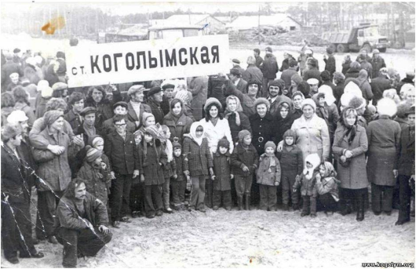Появление города Когалыма связано с открытием в 1971 году Повховского, Ватьёганского и Тевлинско-Русскинского нефтяных месторождений в Западной Сибири. В 1975 году в районе посёлка высадились строители железной дороги Сургут — Коротчаево, а 31 августа 1976 года посёлок получил свое официальное наименование — Когалымский. И уже в 1978 году была добыта первая тонна нефти.

История Когалыма развивалась быстро, в 1980 году в посёлке Когалымский проживало 4,5 тысячи человек. В 1981 году был сдан в эксплуатацию первый кирпичный пятиэтажный дом, в 1982 году открыта первая аптека.

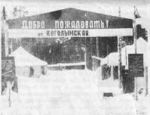15 августа 1985 года посёлку присвоен статус города окружного подчинения. В городе Когалыме проживало 27,6 тыс. человек. В 1986 году вышел в свет первый номер городской газеты «Когалымский рабочий».

3 декабря 1990 года генеральные директоры «Когалымнефтегаза», «Урайнефтегаза», «Лангепаснефтегаза» подписали протокол намерений о создании концерна «ЛУКОЙЛ». 25 ноября 1991 года — постановлением Правительства РСФСР образован нефтяной концерн «ЛангепасУрайКогалым» («ЛУКОЙЛ»). В 1999 году предприятия НК «ЛУКОЙЛ» добыли в Западной Сибири первый миллиард тонн нефти.

Параллельно с промышленным развитием города шло развитие и других сфер жизнедеятельности: транспорт, строительство, коммунальное хозяйство, социальная сфера и т.д. В 1992 году из аэропорта «Когалым» совершен первый пассажирский рейс в Тюмень. В 1994 году построена поликлиника для обслуживания взрослого населения на 850 посещений.

Не забывали в городе и о духовном развитии, в 1997 году открыт храм Апостолов Петра и Павла и мусульманская мечеть. В 1998 году город впервые посетил Патриарх Всея Руси Алексий II, освятивший Храмовый комплекс, в котором стало действовать Патриаршее Подворье Свято-Успенского Пюхтицкого Старвопегиального женского монастыря Московского патриархата.

В 2000 году жители города стали свидетелями ряда замечательных событий: открыт музей изобразительных искусств, сдан в эксплуатацию родильный дом, открыт крытый ледовый дворец «Айсберг» с искусственным ледовым покрытием, молодежный центр «Метро».

2003 год - открыт Реабилитационный центр для детей и подростков с ограниченными возможностями «Радуга надежды».

В 2004 году открыт Дворец бракосочетания. Получен диплом «Самый благоустроенный город России за 2003 год».

За выдающийся вклад в благотворительную миссию Западно-Сибирский холдинг занесен в «Золотую книгу нации».

В 2005 году открыта «Аллея звезд», где увековечены имена талантливых когалымчан.

В 2007 году закончено строительство первого в Когалыме шестнадцатиэтажного дома, который стал достойным украшением города.

В 2010 году в Когалыме был построен спортивный центр «Юбилейный» вместе с футбольным полем с искусственным покрытием. В зеленой зоне города среди сосен возведено необычное здание лыжной базы «Снежинка». Рядом построена лыжероллерная трасса, где спортсмены-профессионалы тренируются и летом, а многочисленные любители спорта совершают прогулочные велосипедные заезды.

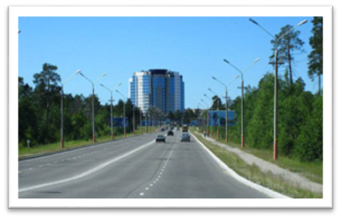В 2011 году открыты спортивный центр «Юбилейный» и Когалымское профессиональное училище. В преддверии наступающего 2012 года от нефтяной компании «ЛУКОЙЛ» в дар городу Когалыму был преподнесён – «Музейно-выставочный центр».

В 2013 году город Когалым получил грант за достижение высоких показателей в организации бюджетного процесса.

В 2014 году состоялось открытие памятника «Героям-нефтяникам – участникам освоения Западной Сибири». Монумент установлен при въезде в город Когалым, как символ глубокой благодарности трудовому подвигу нефтяников, осваивавших месторождения углеводородов в суровых условиях Западной Сибири. Открыт когалымский Многофункциональный центр.

17 апреля 2015 года состоялось торжественное открытие мемориального комплекса Парка Победы.

В 2016 году открылся спортивно-культурный комплекс «Галактика». Под крышей которого разместился океанариум, аквапарк, фитнес центр, спортивная и торговые зоны, а также детский игровой центр. В этом же году после реконструкции открылась поликлиника городской больницы; обновлены фасады зданий жилых домов и объектов социального назначения. С 2016 года на базе Муниципального бюджетного учреждения «Музейно-выставочный центр» создан «Туристско-Информационный Центр» города Когалыма» (ТИЦ). 16 сентября в Когалыме состоялось торжественное открытие памятника в виде 25 капель нефти, в честь 25-летия ПАО «ЛУКОЙЛ».

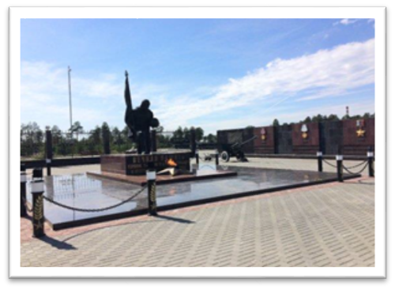9 сентября 2018 года, Святейший Патриарх Московский и всея Руси Кирилл совершил чин великого освящения храма святой мученицы Татианы в Когалыме и возглавил служение Божественной литургии в новоосвященном храме. В городе Когалыме 29 октября 2018 года прошла общественная приёмка сквера «Фестивальный». На площади 7 028 квадратных метров в рамках федерального проекта «Формирование комфортной городской среды» возведён спортивный городок для детей и взрослых, предусмотрены зоны семейного отдыха. В 2018 году в Когалыме состоялось торжественное открытие нового здания отдела по вопросам миграции, ключи получили новосёлы 16-этажной новостройки, а все остальные когалымчане - новый центр лучевой диагностики. Открыт после реконструкции Дом культуры «Сибирь».

22 марта 2019 года дан старт театральному марафону в Уральском федеральном округе: в Когалыме торжественно открылся филиал Государственного академического Малого театра России.

9 сентября 2020 года состоялась торжественная церемония открытия архитектурной композиции «Пламя».

9 сентября 2020 года при поддержке ПАО «ЛУКОЙЛ» состоялось открытие Культурно-выставочного центра Русского музея.

9 сентября 2020 года в Когалыме открылся новый пассажирский железнодорожный павильон.

В июле 2021 года состоялась торжественная церемония открытия многофункциональной спортивной площадки в седьмом микрорайоне города. Площадка сооружена по инициативе ООО «ЛУКОЙЛ-АИК» и подарена городу в честь юбилейной даты.

В сентябре 2021 года торжественно открыли сквер им. Валерия Грайфера.

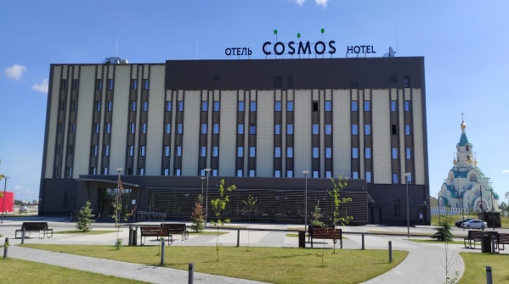7 сентября 2021 года состоялась торжественная церемония открытия теннисного центра в городе Когалыме.

29 декабря 2021 года состоялось торжественное открытие объекта благоустройства «Набережная реки Ингу-Ягун».

В июне 2022 года открыт отель «Cosmos Smart Kogalym Hotel».

9 сентября 2022 года в МАОУ «Средняя школа №5» состоялось торжественное открытие первого в городе школьного технопарка «Кванториум».

В 2023 году в Когалыме состоялось открытие Скейт-Парка. Была установлена скульптурная композиция – памятник одному из основателей ЛУКОЙЛа Равилю Маганову. В сентябре 2023 года в городе открылся Добро Центр «Навигатор добра» расположенный на территории МАУ «Молодежный комплексный центр «Феникс».

В настоящее время жизнь города разнообразна и интересна, ведётся строительство жилья, социальных объектов, происходит масса трудовых и творческих событий.

1.5. Географическое положение

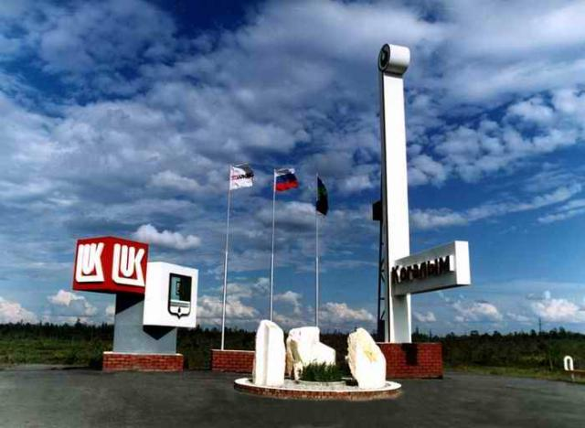Город Когалым расположен в северо-восточной части Ханты-Мансийского автономного округа – Югры Тюменской области, граничит с Сургутским и Нижневартовским районами и находится на расстоянии около 800 км от города Тюмени, 320 км от города Ханты-Мансийска, 160 км от города Сургута (88 км по железной дороге), 230 км от города Нижневартовска.

Город окружного значения Когалым в соответствии с Законом Ханты-Мансийского автономного округа – Югры от 07.07.2004 №43-оз «Об административно-территориальном устройстве Ханты-Мансийского автономного округа – Югры и порядке его изменения» является административно-территориальной единицей Ханты-Мансийского автономного округа – Югры.

В состав городского округа входят город Когалым и посёлок Ортъягун, расположенный на расстоянии 20 км от северной промзоны. Территория городского округа имеет площадь 20 700 га и представляет слегка всхолмленную равнину, изрезанную протоками, озерами (озеро Михпаимлор и озеро Тончимлор), старицами, представляющими водную систему рек Ингу-Ягун и Кирилл-Высъягун.

Река Ингу-Ягун делит город на правобережную с капитальной застройкой 5-16 этажей и левобережную часть города. Левобережная часть города Когалыма сформирована вдоль железной дороги и представляет собой историческую часть города, поселок первой высадки строителей и нефтяников-первопроходцев. Вдоль железной дороги расположены территории производственного и коммунально-складского назначения. Жилые районы сформировались из исторических поселков: Пионерный, Фестивальный, Прибалтийских строителей. Районы разделены магистральной улицей, соединяющей их с правобережной центральной частью города Когалыма.

Внешние транспортные связи осуществляются с помощью воздушного, железнодорожного и автомобильного транспорта. Город Когалым расположен на участке Свердловской железной дороги Ульт-Ягун – Ноябрьск. Кроме того, городской округ имеет аэропорт, расположенный в южной части города, и развитую сеть автомобильных дорог, связывающих городской округ как с соседними муниципальными образованиями, так и с месторождениями нефти.

1.6. Природно-климатические условия и ресурсно-сырьевой потенциал

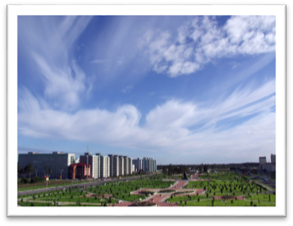Климат города Когалыма, находящийся под непосредственным влиянием Арктики, характеризуется как резко континентальный, с суровой продолжительной зимой и коротким теплым летом.

Безморозный период длится всего 98 дней. Устойчивые морозы наступают примерно с 25 октября и прекращаются лишь к 5 апреля, продолжаясь в среднем 164 дня. Заморозки отмечаются уже в начале сентября и еще 1 июня возможен последний заморозок.

Многолетняя средняя годовая температура воздуха составляет -3,60С. Самый холодный месяц – январь, средняя температура его -22,50С. Абсолютные минимумы приходятся на декабрь-февраль, составляя -580С. Самый теплый месяц – июль, средняя температура которого +170С. Абсолютный максимум температуры воздуха достигает +340С.

Сумма годовых осадков в среднем около 676 мм, основная масса которых (467 мм) приходится на теплое время года (с апреля по октябрь). Наибольшее среднемесячное количество осадков наблюдается в августе – 82 мм, наименьшее – в феврале – 28 мм.

Снежный покров устанавливается во второй декаде октября – начале ноября. Наибольшая высота снежного покрова на защищенных участках равна 80-95 см. Устойчивый снежный покров разрушается в течении мая. В среднем продолжительность периода со снежным покровом составляет 204 дня.

Среднемесячные значения относительной влажности воздуха меняются от 70-71% в мае-июне до 86% в октябре.

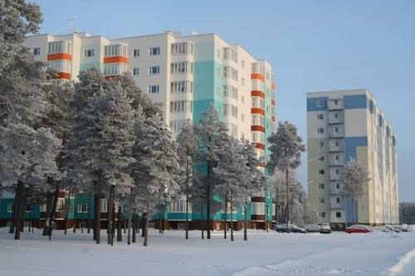В холодный период преобладают западные и юго-западные ветры. В теплый период увеличивается повторяемость северных ветров.

Нормативная глубина сезонного промерзания составляет в естественных условиях 1,76 м, на участках без снега и растительности – 3,9 м.

В геологическом строении осадочного чехла принимают участие мезозойские, палеогеновые (олигоценовые), четвертичные и современные образования.

С первыми связана промышленная нефтегазоносность.

На территории города Когалыма имеются общераспространённые и топливно-энергетические полезные ископаемые. В районе города частично расположены лицензированные участки эксплуатируемых нефтяных месторождений – Южно-Ягунский, Дружный, Кустовой и Южно-Кустовой.

Согласно данным Департамента по недропользованию и природных ресурсов Ханты-Мансийского автономного округа – Югры на территории городского округа находится 4 месторождения и 5 проявлений общераспространённых полезных ископаемых.

В толще песков встречаются прослои опесчаненных суглинков, от тугопластичных до мягкопластичных, мощностью до 2 м. Грунты слабопучинистые.

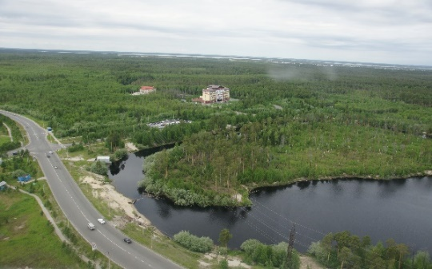Мощность аллювиальных отложений составляет 15-18 м.

Широкое распространение на всех геоморфологических элементах рельефа имеют болотные и озёрно-болотные осадки. Мощность торфа большей частью колеблется в пределах 1,0-3,5 м, чаще до 2 м, в юго-восточной и юго-западной частях территории города, на отдельных участках (преимущественно в поймах рек) она достигает 5,0-7,0 м.

Минеральное дно болот слагают, в основном, пески мелкозернистые. Донные отложения озёр представлены илами, сапропелями и мелкими песками.

Заболачивание проявляется достаточно интенсивно (площадь заболоченных территорий составляет до 50%) как на пойменных террасах, так и водоразделах, что связано с плоским рельефом и расположением территории в зоне избыточного увлажнения. Повышение уровня воды в реках во время паводков приводит к повышению уровней грунтовых вод и развитию процессов подтопления.

Город Когалым расположен в зоне распространения островной реликтовой мерзлоты. Многолетнемёрзлые породы залегают на глубинах 100-200 м от поверхности, мощность их достигает 100-200 м. В связи с большой глубиной залегания многолетнемёрзлые породы не оказывают непосредственного влияния на условия строительства.

1.7. Демографическая характеристика

Среднегодовая численность постоянного населения в 2023 году составила 63 229 человек, увеличившись по отношению к 2022 году на 1,7%.

Плотность населения города Когалыма на 1 января 2024 года составила 309 чел./кв. км.

Динамика демографических показателей

|  |  |  |  |  |
| --- | --- | --- | --- | --- |
|  | Ед. измерения | 01.01.2022 | 01.01.2023 | 01.01.2024  предварительные данные |
| Численность постоянного населения (на начало года), всего | человек | 61 869 | 62 494 | 63 964 |
| в том числе: |  |  |  |  |
| Моложе трудоспособного возраста | человек | 15 598 | 15 578 | 15 941 |
| В трудоспособном возрасте | человек | 36 744 | 38 455 | 39 394 |
| Старше трудоспособного возраста | человек | 9 527 | 8 461 | 8 629 |
| Численность мужского населения | человек | 29 839 | 30 156 | 30 896 |
| Численность женского населения | человек | 32 030 | 32 338 | 33 068 |
| Число родившихся | человек | 725 | 697 | 673 |
| Общий коэффициент рождаемости | на 1 000 населения | 10,49 | 11,21 | 10,6 |
| Число умерших | человек | 341 | 255 | 250 |
| Общий коэффициент смертности | на 1 000 населения | 4,93 | 4,10 | 4,00 |
| Естественный прирост (убыль) населения | человек | 384 | 442 | 423 |
| Число прибывших | человек | 2 716 | 2 805 | 3 621 |
| Число выбывших | человек | 2 542 | 2 622 | 2 574 |
| Миграционное прирост (убыль) населения | человек | 174 | 183 | 1047 |

Анализируя состав населения по трем основным возрастным группам можно отметить, что наибольшее количество населения занимает группа трудоспособного возраста, их доля составляет 61,6% от общей численности населения.

Национальный состав населения насчитывает представителей более 70 национальностей.

1.8. Экологическая ситуация

Экологическая обстановка в городе Когалыме характеризуется как благоприятная.

В городе Когалыме работают современные водоочистные сооружения. Комплекс по очистке питьевой воды города Когалыма представляет многоступенчатую схему, использующую современные эффективные, экологически чистые материалы и окислительно-сорбционные методы обработки, применяемые в мировой практике.

Когалым обеспечен полной раздельной системой канализации. Водоотведение города Когалыма представляет собой сложный комплекс инженерных сооружений и процессов, условно разделённых на две составляющие: сбор и транспортировка сточных вод; очистка стоков на очистных сооружениях.

Контроль за эффективностью работы канализационных очистных сооружений, качеством сбрасываемых вод, влиянием выпуска на водоем выполняется в полном объеме в соответствии с согласованными графиками и объемами исследований.

Органы местного самоуправления ставят и реализуют цели и задачи, которые формируют у населения города Когалыма экологическую культуру, осознанное отношение к природе, экологическое просвещение, а также проводит всевозможные мероприятия экологической направленности.

В 2023 году город Когалым в рамках нацпроекта «Экология» принял участие в ХХ Международной экологической акции «Спасти и сохранить».

1. Проведена очистка берегов водных объектов от мусора и древесного хлама. Силами волонтеров и неравнодушных граждан нашего города были очищены следующие объекты:

-набережная реки Ингу-Ягун – очищено 570 метров береговой линии;

-прибрежная полоса зоны отдыха по улице Сургутское шоссе – очищено 310 метров;

-прибрежная полоса реки Ингу-Ягун (Этнодеревня) – очищено 190 метров.

В период с 22 мая по 22 ноября 2023 года на территории города Когалыма проведены ряд экологических и природоохранных мероприятий, например, такие как:

- окружная акция: «Аллея выпускников» (выпускники школ высадили на территории школ саженцы рябин);

- экологический трудовой десант, в рамках которого, школьники очистили пришкольные территории и высадили цветы и кустарники;

- окружной субботник: «Мой чистый дом – Югра» - трудовые коллективы города, представители общественных учреждений, политических партий, образовательных организаций, учреждений здравоохранения, предприятий торговли, общественного питания, управляющие компании и все желающие жители города провели субботник по благоустройству города Когалыма;

- АНО Центр развития добровольчества (волонтерства) в городе Когалыме «НАВИГАТОР ДОБРА» провела командные соревнования «Чистые игры» по сбору и сортировке мусора в игровой форме, направленные на пропаганду бережного отношения к окружающей среде и приобщения участников к раздельному сбору отходов;

- в образовательных учреждениях прошли эколого-благотворительный проект «Добрые крышечки», «Сдавайте батарейки в Югре», участие в экологической акции по сбору макулатуры: «Расхламляемся! Очищаемся!», «Сдай бумагу и спаси дерево» и многие другие мероприятия.

Всего за период проведения Акции состоялось 455 мероприятия, в том числе 371 эколого-просветительского и тематического направления и 84 природоохранного характера, 47 мероприятий по очистке территории города от мусора и 37 мероприятий по озеленению, общее количество участников составило 11572 человека.

Площадь озелененной территории составила 11 га, высажено 3687 (шт.) деревьев, кустарников и цветов. Площадь территории очищенной от мусора составила 70 га, на объекты размещения отходов вывезено 218 м3 мусора.

1.9. Обеспечение документами территориального планирования, правилами землепользования и застройки, документацией по планировке территории, местными нормативами градостроительного проектирования.

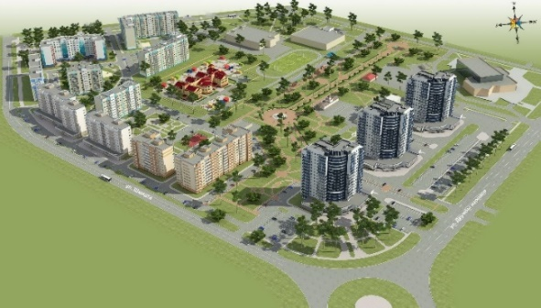Генеральный план города Когалыма – документ территориального планирования, утверждёный решением Думы города Когалыма от 25.07.2008 №275-ГД.

Правила землепользования и застройки - документ градостроительного зонирования, в котором устанавливаются территориальные зоны, градостроительные регламенты, порядок применения такого документа и порядок внесения в него изменений, утверждены постановлением Администрации города Когалыма от 26.05.2022 №1200.

Местные нормативы градостроительного проектирования города Когалыма входят в систему нормативных правовых актов, регламентирующих градостроительную деятельность в границах города Когалыма в части реализации полномочий органов местного самоуправления в сфере градостроительной деятельности и направлены на установление минимальных расчетных показателей обеспечения благоприятных условий жизнедеятельности человека (в том числе объектами социального и коммунально-бытового назначения, доступности таких объектов для населения (включая инвалидов), объектами инженерной инфраструктуры, благоустройства территории), а также иных параметров градостроительного развития территории города Когалыма, утверждены постановлением Администрации города Когалыма от 08.08.2022 №1774.

**РАЗДЕЛ 2. ЭКОНОМИКА**

Экономика города Когалыма представлена практически всеми отраслевыми комплексами: промышленное производство, обрабатывающее производство (химическая промышленность; производство прочих неметаллических минеральных продуктов; производство готовых металлических изделий; производство пищевых продуктов), производство и распределение электроэнергии, газа и воды, транспорт и связь, развита строительная отрасль, оптовая и розничная торговля.

2.1. Экономическая политика, краткие итоги социально-экономического развития города Когалыма

Динамика основных показателей социально – экономического развития города Когалыма

|  |  |  |  |
| --- | --- | --- | --- |
| Наименование показателей | 2022 год | 2023 год | Отклонение, % |
| Объем отгруженных товаров собственного производства, млрд. рублей, в том числе | 105,931 | 123,253 | 116,4 |
| Обрабатывающие производства, млрд. рублей | 64,228 | 73,119 | 113,8 |
| *доля в общем объеме отгруженных товаров, %* | 60,6 | 59,3 | - |
| Добыча полезных ископаемых, предоставление услуг в этих областях, млрд. рублей | 29,363 | 37,054 | 126,2 |
| *доля в общем объеме отгруженных товаров, %* | 27,7 | 30,1 | - |
| Обеспечение электрической энергией, газом и паром; кондиционирование воздуха, млрд. рублей | 11,653 | 12,725 | 109,2 |
| *доля в общем объеме отгруженных товаров, %* | 11,0 | 10,3 | - |
| Водоснабжение; водоотведение, организация сбора и утилизации отходов, деятельность по ликвидации загрязнений, млрд. рублей | 0,687 | 0,355 | 51,6 |
| *доля в общем объеме отгруженных товаров, %* | 0,6 | 0,3 | - |
| Индекс промышленного производства, % | 124,7 | 107,9 | - |
| Инвестиции в основной капитал, млрд. рублей | 17,136 | 33,795 | 197,2 |
| Реальные располагаемые денежные доходы населения, % | 100,9 | 106,8 | - |
| Среднедушевые денежные доходы населения в месяц, рублей | 57 552,7 | 64 733,4 | 112,5 |
| Среднемесячная номинальная начисленная заработная плата 1 работника, рублей | 86 837,7 | 100 602,6 | 115,9 |
| Темпы роста номинальной начисленной среднемесячной заработной платы 1 работника, % | 112,5 | 115,9 | - |
| Реальная начисленная заработная плата одного работника, % к предыдущему году | 101,8 | 114,3 | - |
| Численность трудовых ресурсов, тыс. человек | 43,306 | 44,303 | 102,3 |
| Численность занятых в экономике, тыс. человек | 34,428 | 35,595 | 103,4 |
| Численность зарегистрированных безработных на конец периода, тыс. человек | 0,074 | 0,034 | 46,0 |
| Уровень зарегистрированной безработицы (на конец года), % | 0,21 | 0,10 | - |

В 2023 году промышленность, как и в предыдущие годы, остаётся ведущей отраслью экономики города Когалыма, которая влияет на его социально-экономическое состояние. Промышленный комплекс города Когалыма представлен следующими основными отраслями промышленности: добыча полезных ископаемых (предоставление услуг в области добычи полезных ископаемых), обрабатывающие производства, обеспечение электрической энергией, газом и паром; кондиционирование воздуха, водоснабжение; водоотведение, организация сбора и утилизация отходов, деятельность по ликвидации загрязнений. Доля промышленного производства в общем объеме отгруженных товаров собственного производства, выполненных работ и услуг собственными силами по предварительным данным составила 65,4%.

Общий объем промышленной продукции по крупным и средним предприятиям города по предварительным данным за 2023 год составил 123,3 млрд. рублей, или 107,9% к 2022 году в сопоставимых ценах.

Определяющее влияние на общие итоги работы промышленного комплекса оказывают предприятия «обрабатывающих производств», доля которых в объеме отгруженной промышленной продукции в 2023 году составила 59,3% (2022 год – 60,6%).

Численность экономически активного населения города Когалыма на 1 января 2024 года, по предварительным данным, составила 35,8 тыс. человек или 56,6% от общей численности населения (2022 год – 35,1 тыс. человек или 56,4%), из их числа 35,6 тыс. человек или 99,6% экономически активного населения были заняты в экономике.

Среднесписочная численность работников (по полному кругу организаций) по предварительным данным на 1 января 2024 года, составила 29,2 тыс. человек (на 1 января 2023 года – 29,2 тыс. человек). Преобладающая часть занятого населения 26,7 тыс. человек (2022 год – 26,4 тыс. человек) сосредоточена на крупных и средних предприятиях и организациях города.

В 2023 году уменьшилась численность зарегистрированных безработных граждан по отношению к концу 2022 года на 40 человек, и составила 34 человека (2022 год – 74 человека). Показатель уровня регистрируемой безработицы по городу Когалыму на конец отчетного периода составил 0,10%, уменьшившись по отношению к концу 2022 года на 0,11 процентных пункта.

Одним из основных макроэкономических показателей уровня жизни являются доходы населения.

Денежные доходы на душу населения в 2023 году по предварительным данным составили 64 733,4 рубля и увеличились на 12,5% к уровню 2022 года.

Реальные располагаемые денежные доходы в расчете на душу населения, скорректированные на уровень инфляции (индекс потребительских цен по Ханты-Мансийскому автономному округу – Югре в 2023 году по отношению к 2022 году составил 104,6%), составили 106,8%.

Основным источником денежных доходов населения по-прежнему остается заработная плата. Среднемесячная начисленная заработная плата по крупным и средним организациям города на 1 работника в 2023 году по предварительным данным составила 116 476 рублей (2022 год – 100 043 рубля), прирост к соответствующему периоду прошлого года на 16,4%.